Mapa 1
Map 1

Zahraniční obchod se sousedními státy v dubnu 2016
External Trade with Neighbouring Countries, April 2016

v mld. Kč FOB/CIF (běžné ceny), přeshraniční pojetí
CZK billion FOB/CIF (current prices), cross-border concept
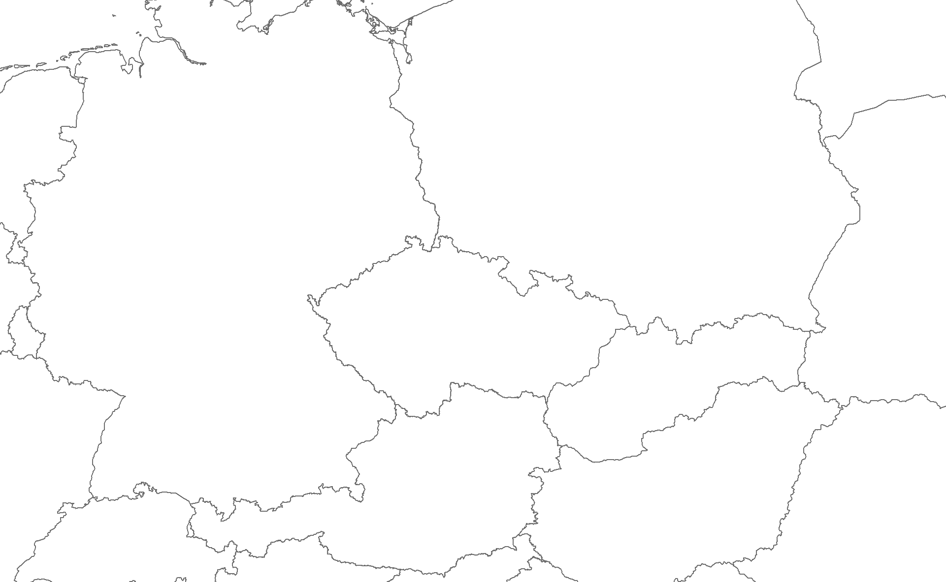
Rakousko

Austria
Německo

Germany
Polsko

Poland
Slovensko

Slovakia
Česká republika

Czech Republic
19,9
25,1
-5,1
29,9
13,6
16,2
14,6
8,2
6,4
111,2
78,3
32,9
Bilance
Balance
Dovoz
Imports
344,0
288,0
56,0
Vývoz
Exports

